Liebe Weinbrüder, liebe Weinfreundin, lieber Weinfreund!
Wir freuen uns sehr, Euch zur nächsten Verkostung einzuladen:
„Piemont“
präsentiert von : unserem Weinbruder Eder Helmut

Datum: Freitag, 25. Juni 2021
Ort: Goldener Löwe, Kufstein
Beginn: 19:30 Uhr
Wir bitten wie immer um möglichst rasche An- (bzw. Ab-) Meldung.
Einzahlung der Veranstaltungsbeiträge - die mit € 60.- pro Person für Mitglieder und eine Begleitung bzw. mit € 70.,- für Gäste festgelegt sind - bitte auf unser Vereins-Konto Nr. 0300-002334 bei der
Sparkasse Kirchbichl, BLZ 20506 (IBAN AT582050600300002334).
Anmeldungen: per E-Mail an
georg.poell@drei.at
Handy +43 664 927 1339
Mit weinbruderschaftlichen Grüßen
Albin Ettinger Georg Pöll
Komtur Komtureisekretär

Zur Begrüßung:
> Vietti, Roero Arneis 2016

1. Flight
Vigneti Walter Massa Montecitorio
Timorasso 2016
Aldo Conterno
Chardonnay Bussiador 2016

2. Flight
Coppo
Pomorosso 2016 (Barbera)

Michele Chiarlo
Barbera Cipressi 2016

3. Flight
Cavallotto
Barolo Bricco Boschis 2010

Silvio Grasso
Barolo Bricco Luciani 2010

4. Flight
Giacomo Conterno
Barolo Cascina Francia 2007

Roberto Voerzio
Barolo Rocche dell‘Annunziata 2007 (2006????) - oder La Spinetta Barbaresco Starderi 2006 - Barolo / Barbaresco

5. Flight
Bruno Giacosa
Barbaresco Asili Riserva 2004 (rotes Etikett)

Domenico Clerico
Barolo Ciabot Mentin Ginestra 2004

6. Flight
Bruno Giacosa
Barbaresco Asili Riserva 2000 Magnum (rotes Etikett)

Paolo Scavino
Barolo Bric del Fiasc 2000 Magnum

Das italienische Weinbaugebiet Piemont

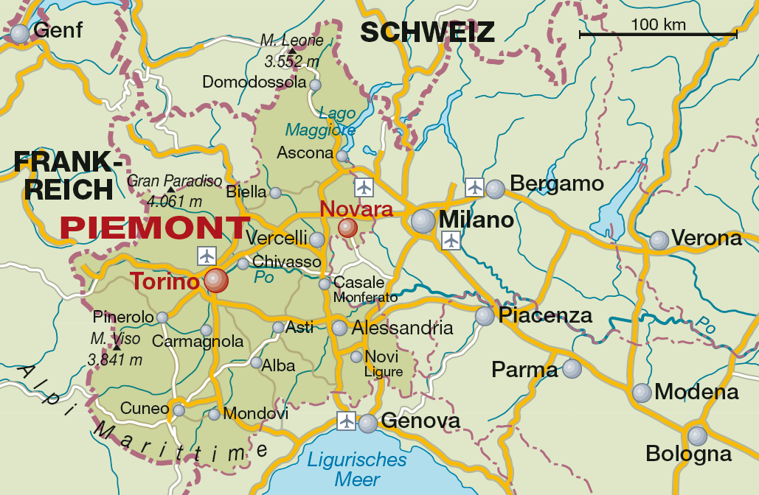
Piemont ist eine Nordwestitalienische Region mit der Hauptstadt Turin. Dieses Gebiet zwischen den Ausläufern der Alpen und dem Apennin zählt unbestritten zu den ganz großen Weinbauregionen der Welt. Dafür sorgt vor allem die Sorte Nebbiolo, aus der etwa die Weine Barolo, Barbaresco und Roero entstehen. Aber auch Barbera und die weißen Sorten Cortese di Gavi und Arneis sowie, zum kleineren Teil, der Dessertwein Moscato d‘Asti tragen zum Ruhm bei.
Wenn es um Wein geht, so ist die Region qualitativ noch bedeutender, als dies in ihrer 48.000 Hektar mehr umfassenden Ertragsrebläche ausgedrückt ist, die jährlich 2,5 – 3 Millionen Hektoliter Wein liefern. Solange es um die Qualität geht, dürfte ihr vermutlich allein die Toscana als erste unter den 20 Regionen Italiens gleichkommen. Wein wird beiderseits des breiten oberen Po-Tals im Wesentlichen in vier Bereichen angebaut: 1. im Gebiet um Ivrea (Erbaluce, Caluso, Carema), 2. in den Provinzen Vercelli und Novara (Gattinara, Ghemme, Lessona, Bramaterra, Sizzano, Fara, Boca), 3. im berühmten Monferrato und 4. in den Langhe, dem qualitativ herausragendsten Bereich im Südwesten in der Umgebung von Alba.

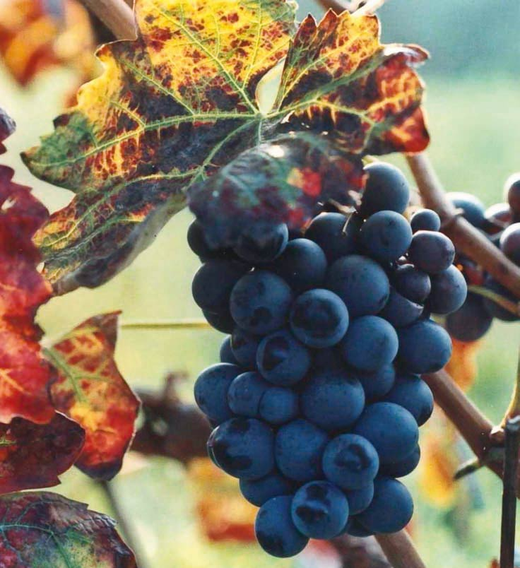
Piemonteser Weine zeugen von höchster Qualität
Piemonteser Weine sind von eigenem Charakter, da viele der dortigen Trauben entweder in anderen Teilen Italiens nicht angebaut werden oder dort keine vergleichbare qualitative Rolle spielen. Das gilt für den Nebbiolo, den Grignolino, Dolcetto, Correse u. a., und selbst der Barbera spielt im übrigen Italien nicht ganz die Rolle wie in Piemont. An der Spitze der Piemonteser Rotweine stehen die bemerkenswerten Barolo- und Barbaresco-Weine. Darunter rangieren die übrigen, oft ausgezeichneten Nebbiolo-Weine, angefangen vom Nebbiolo d’Alba bis zu den nordpiemontesischen, mitunter als Spanna bezeichneten Weinen. Schließlich kommt die breite Palette der Grignolino-, Dolcetto-, Barbera- und +Freisa-Rotweine, unter denen sich exzellente Weine befinden können, darunter bemerkenswerte Barbera-Weine wie der Bricco dell’Uccellone, der Montruc oder Ai Sama oder der Vignarey. Daneben gibt es etliche interessante Rotweine, zum Teil aus fast vergessenen und nur noch auf wenigen Parzellen anzutreffenden Rebsorten bzw. in ungewöhnlichen Verschnitten, darunter der Rouchet, Bricco del Drago, Bricco Manzoni, Pelaverga, Brachetto u.a.
Qualitativ eine ungleich geringere Rolle spielen die Weißweine, obgleich sie dem großen Publikum in der Form des populären Asti spumante wesentlich bekannter als die bemerkenswerten Rotweine sein mögen. Schließlich entfallen allein auf den Moscato d’Asti – nach dem Chianti der mengenmäßig bedeutendste italienische DOC-Wein – rund ein Siebtel der gesamten piemontesischen Weinernte. Doch mit den Rotweinspitzen auch nur annähernd vergleichbarer Qualität hat dies nichts zu tun. Auch der eindeutig überbezahlte, doch modische Gavi, der Arneis, der Favorita, der Furmentin und wie sie alle heißen, mögen ausgezeichnet sein, doch selten wesentlich mehr. Eine Ausnahme mag der höchst seltene, seit 1992 endlich zu DOC-Ehren gekommene süße Loazzolo sein.

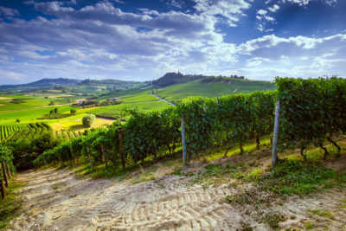
Blick auf die Weinberge in der Weinbauregion Piemont
Mit gut 48.000 Hektar Rebfläche ist Piemont zwar quantitativ nicht die größte, qualitativ aber die stärkste Region. Banale Alltagsweine sind hier kaum anzutreffen und auch die Preise liegen über dem Durchschnitt der anderen Gebiete.
Das von mittelalterlichen Schlössern geprägte Piemont ist ein klassisches Rotweinland mit einem Anteil von rund 90 Prozent roter Reben. Im Fokus steht natürlich der Klassiker Barolo, benannt nach dem Dörfchen rund 15 Kilometer südwestlich von Alba. Der traditionelle Stil gerät seit einigen Jahren in den Hintergrund, da seine Weine im Schnitt gut 10 Jahre benötigen, bis sie Aromen von dunklen Beeren und würzigen Noten freigibt und die gewaltige Tanninstruktur allmählich runder zu werden beginnt. Die modernen Barolos, die meist in Barriques ausgebaut werden und durch eine deutlich geringere Maischestandzeit weniger Tannine aufweisen, lassen sich hingegen schon nach der Freigabe des Jahrgangs genießen, obwohl sie dann noch gut 15 Jahre im Keller liegen können. Aus derselben Sorte wird der Barbaresco hergestellt, der aber durch wärmere Temperaturen und etwas anderen Böden nicht ganz so dicht wie sein großer Bruder daherkommt, dafür mehr Eleganz im Glas zeigt.
Die am meisten angebaute Sorte ist jedoch Barbera, aus der leichtere, fruchtige Wein produziert werden. Sehr gute Qualitäten liefert aber auch der feinfruchtige, relativ säurearme Dolcetto. Bei den Weißweinen gilt der Gavi als die Nummer 1. Hier sorgt die Sorte Cortese di Gavi für zartfruchtige, blumige Gewächse, während der Arneis eher mit einem fruchtig-würzigen, an Honig erinnernden Bukett daherkommt.

